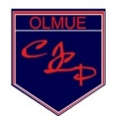
Ámbito: Comunicación Integral
Aprendizaje esperado: Producir con precisión y seguridad diferentes trazos.
Actividad: Sigue las trayectorias punteadas..
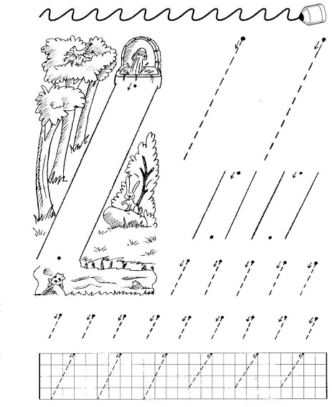
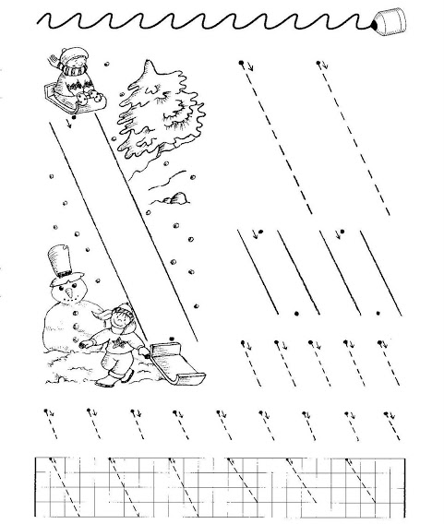

Ámbito: Comunicación Integral
Objetivo de Aprendizaje: Producir con precisión y seguridad diferentes trazos.
Actividad: Sigue las trayectorias punteadas..

Ámbito: Comunicación Integral
Objetivo de Aprendizaje: Producir con precisión y seguridad diferentes trazos.
Actividad: Sigue las trayectorias punteadas..

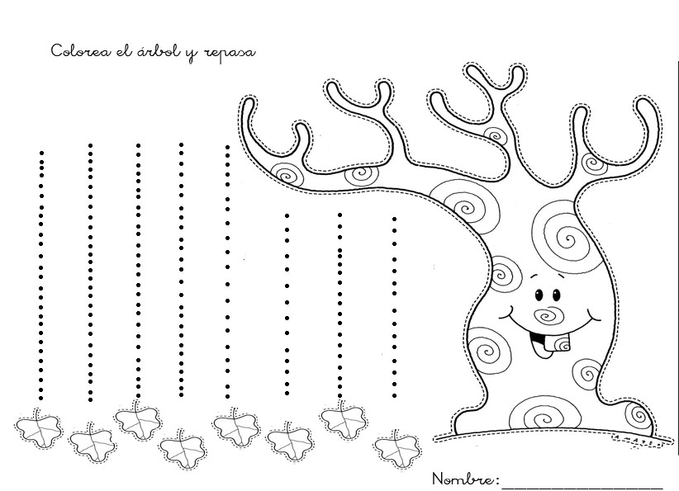

Ámbito: Comunicación Integral
Objetivo de Aprendizaje: Producir con precisión y seguridad diferentes trazos
Actividad: Sigue las trayectorias punteadas.

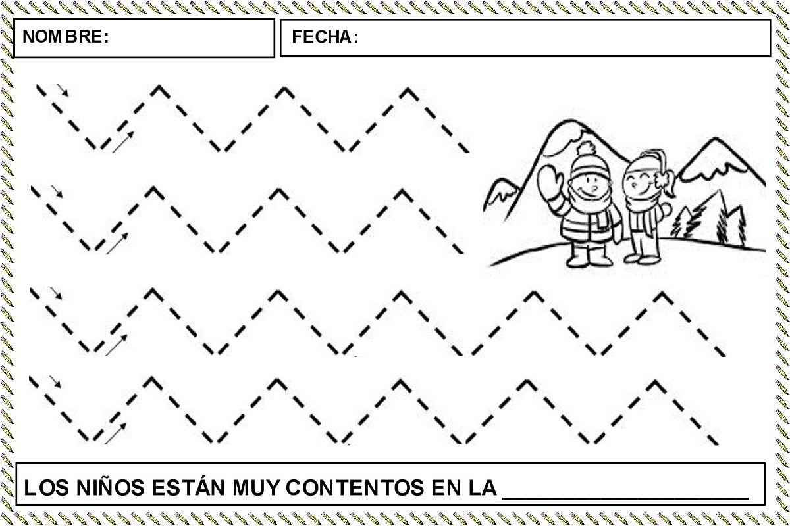

Ámbito: Comunicación Integral
Objetivo de Aprendizaje: Producir con precisión y seguridad diferentes trazos.
Actividad: Sigue las trayectorias punteadas..
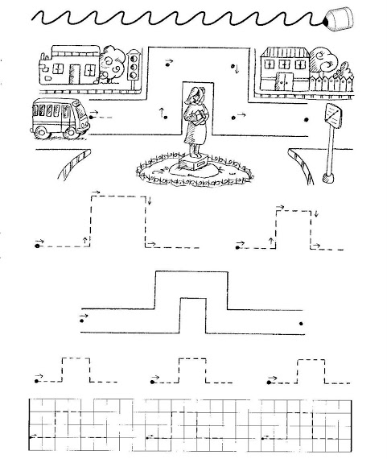

Ámbito: Comunicación Integral
Objetivo de Aprendizaje: Producir con precisión y seguridad diferentes trazos.
Actividad: Sigue las trayectorias punteadas..

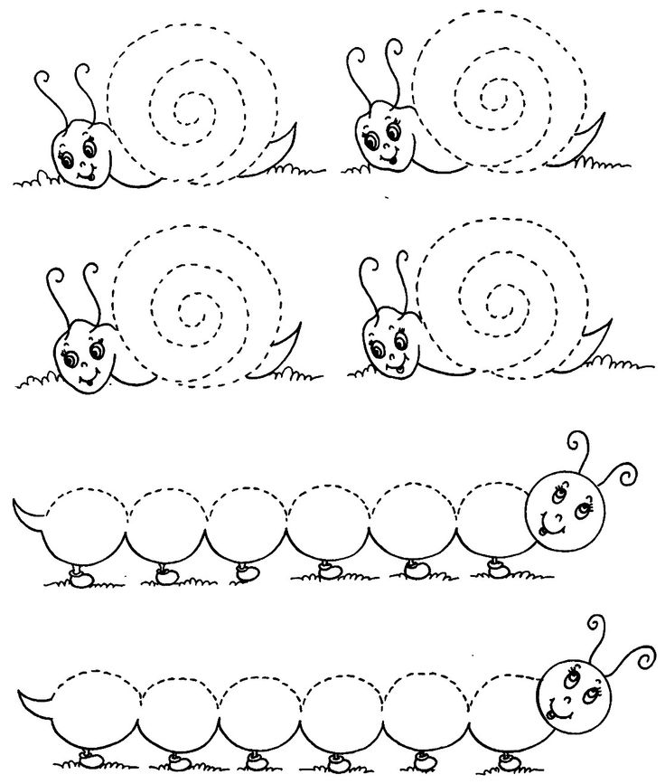

Ámbito: Comunicación Integral
Objetivo de Aprendizaje:: Reconocer que las palabras están conformadas por distinto o igual número de sílabas y que algunas de ellas tienen las mismas sílabas iníciales.
Actividad: une cada imagen con la letra correspondiente a su sonido inicial y píntalas.

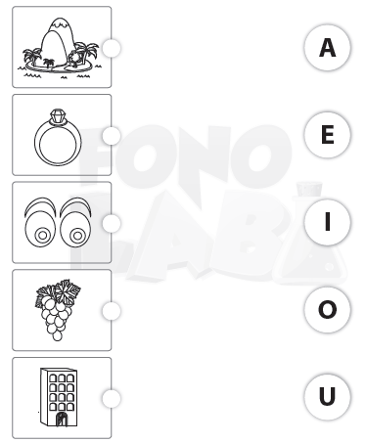

Ámbito: Comunicación Integral
Objetivo de Aprendizaje: Reconocer que las palabras están conformadas por distinto o igual número de sílabas y que algunas de ellas tienen las mismas sílabas iníciales.
Actividad: Pinta solo los dibujo que comienza con la vocal indicada en cada fila y marca con una cruz la imagen que no corresponde al sonido inicial.

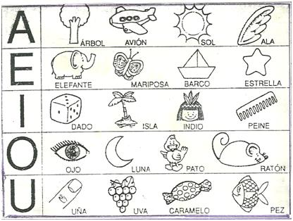

Ámbito: Comunicación Integral
Objetivo de Aprendizaje: Producir con precisión y seguridad diferentes trazos.
Actividad: remarca la letra a mayúscula y minúscula imprentas y pinta el dibujo.

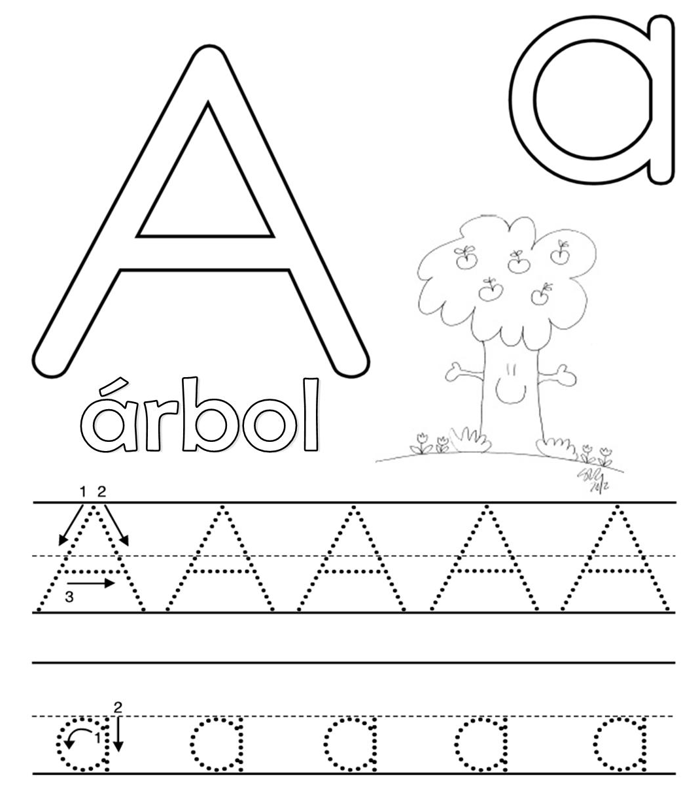

Ámbito: Comunicación Integral
Objetivo de Aprendizaje: Producir con precisión y seguridad diferentes trazos.
Actividad: Dibuja la letra a mayúscula y las dos versiones minúsculas imprentas. Recorta de diarios y revistas distintas letras “a” y pégalas en el rectángulo de abajo.

A | a | a

